**電工實驗(二)**

**實驗報告**

**實驗單元(4)**

**BJT串級放大器電路**

**(電路模擬041)**

**班別：電2 B**

**組別：22**

**姓名：李宜恩**

**學號：00853216**

**一、實驗模擬注意事項**

**1.參閱圖(二十四)：實驗電路圖中為BJT串級放大器，可以達到中等輸入阻抗，低輸出阻抗，並提供高電壓增益等電路特性，在設計偏壓電阻時需要選用適當範圍的電阻來使用。**



**圖(二十四)：實驗電路圖**

**二、請回答下列問題**

**1.請寫出實驗電路串接組態放大器的特性(優點與缺點)。**

**a.因為採用R及C方式，故結構簡單、成本低。**

**b.頻率響應之效果良好。**

**c.沒有電感存在，由電磁所感應而產生之交流聲可以降低到最小程度，雜音低。**

**電阻電容耦合之缺點有：**

**a.由於電阻負載緣故，損失功率較大，僅適用於低功率放大器場合。**

**b.前級放大器之輸入阻抗很小，阻抗不能匹配，故效率甚低。**

**c.耦合電容於低頻時，因XC=1/(2πfC)，故電容抗很大，限制對於較低頻率之放大作用。**

**三、實驗電路偏壓設計**

**1.電路規格∶**

**.電源電壓：DC 30V**

**.電壓增益：。**

**.輸入阻抗：。**

**.輸出阻抗：。**

**.頻率響應：頻寬，＜100Hz。**

**2.設計程序：參閱實驗例題設計偏壓電阻及完成電路模擬，附上紙本計算列式圖檔(照片檔)，模擬電路檢查時，列入實驗檢查項目，需繳交上課筆記。**



**圖(S1)：實驗模擬電路圖**

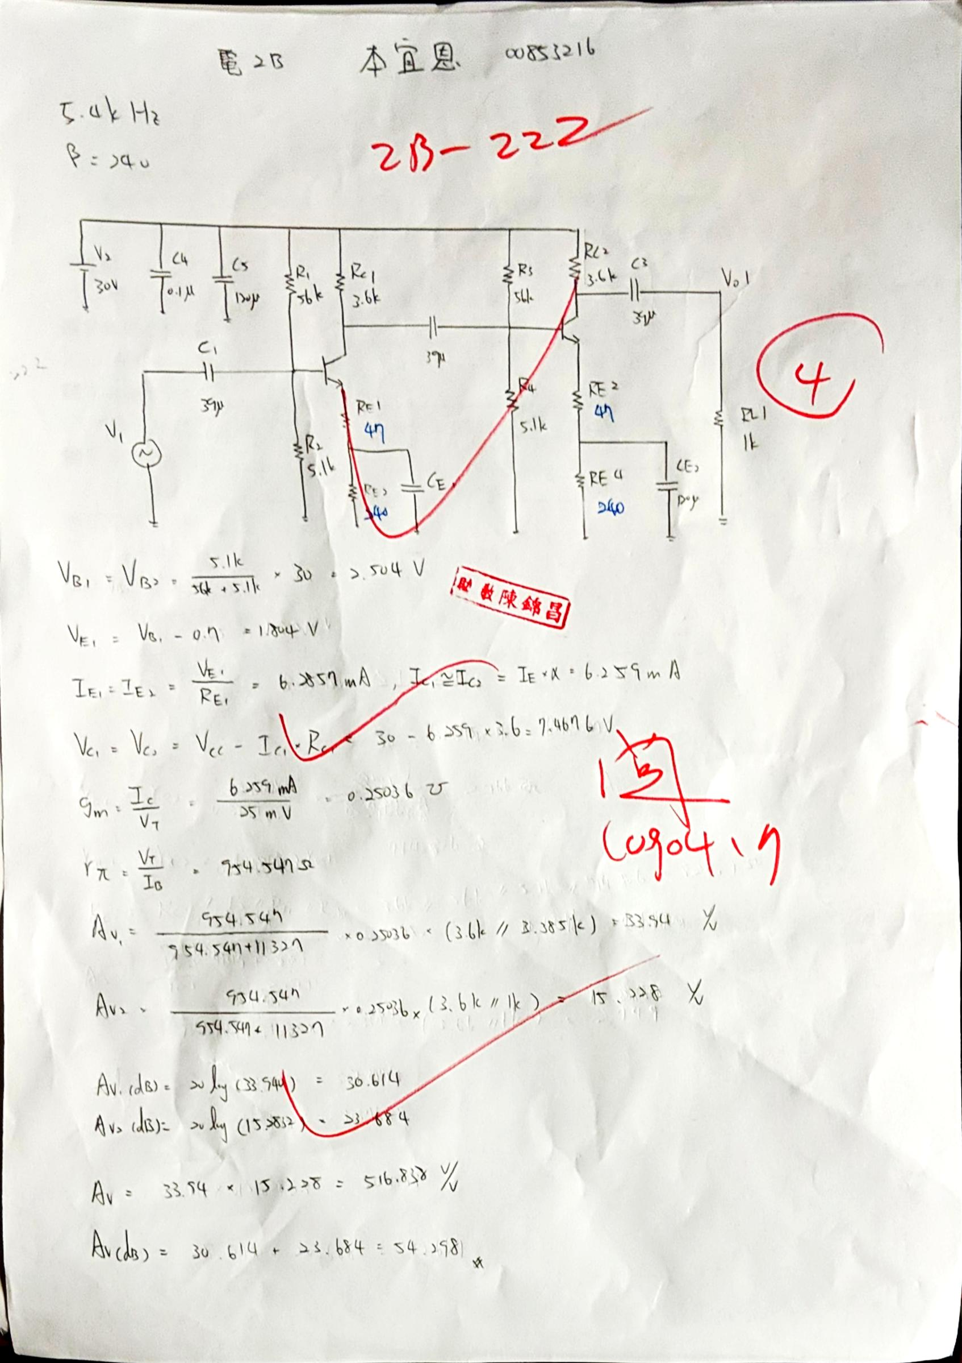

**四、實驗電路模擬**

**依實驗電路設計所完成的電路圖，完成下列各項模擬設定。**

**1.附上模擬電路圖。**



**2.偏壓點分析：(附上節點電壓與分支電流)。**



**◆寫下Q1偏壓設計值，VCE1= 7.524 V，IE1= 5.811 mA。**

**◆寫下Q2偏壓設計值，VCE2= 7.797 V，IE2= 5.811 mA。**

**◆寫下Q1偏壓模擬值，VCE1= 5.6636 V，IE1= 6.2857 mA。**

**◆寫下Q2偏壓模擬值，VCE2= 5.6636 V，IE2= 6.2857 mA。**

**3.暫態時域分析：(附上各節點電壓波形與增益值)。**

**a.節點[V1，VC1]： -32.17 ，(相位關係：□同相、■反相)。**



**b.節點[V1，VC2]： 455.26 ，(相位關係：■同相、□反相)。**



**c.節點[V1，VO1]： 455.365 ，(相位關係：■同相、□反相)。**



**d.節點[VO1]FFT轉換波形。**



**◆使用游標標示測試頻率之頻率值與電壓峰值。**

**◆寫下游標所標示之測試頻率值(基頻)= 5.00KHZ ，電壓峰值= 3.6180V 。**

**◆使用游標標示諧波之頻率值與電壓峰值。**

**◆寫下游標所標示之諧波頻率值(H1)= 無 ，電壓峰值= 無 。**

**◆寫下游標所標示之諧波頻率值(H2)= 無 ，電壓峰值= 無 。**

**◆寫下游標所標示之諧波頻率值(H3)= 無 ，電壓峰值= 無 。**

**◆寫下游標所標示之諧波頻率值(H4)= 無 ，電壓峰值= 無 。**

**4.電壓增益分析---計算公式之影響。**

**◎說明：寫出電壓增益公式，說明有那些元件影響中頻電壓增益值。**

**◎說明：如何來提高放大器中頻電壓增益。**

**加入旁路電容，可以使增益提高。**

**5.AC Sweep頻域分析：請畫出模擬電路圖，使用PSPICE－AC sweep模擬軟體來模擬電路的頻域特性，模擬結果標示出*-3dB*截止頻率(，)及頻率值＝1KHz時的電壓增益值(dB值)，使用*dB*探棒及Vp相位探棒，計算增益頻寬乘積(*GBP*)，需附上模擬電路圖及模擬輸出結果。**

**◎以上模擬數據需合乎實驗設計要求。**

**◆需附上模擬電路圖。**



**◆需附上模擬輸出結果(電壓增益對頻率關係圖)。**



**◆需附上模擬輸出結果(相位對頻率關係圖)。**



**◆寫出中頻增益 53.638 dB及相位差＝ -360.142 。**

**◆寫出頻率值= 44.242Hz 及相位差＝ -304.637 。**

**◆寫出頻率值= 1.3615MHz 及相位差＝ -405.750 。**

**◆計算增益頻寬乘積(*GBP*)＝ 1.3615MHz 。**

**五、撰寫實驗模擬結論和心得**

**這次設計BJT串級放大器電路，也驗證了課本上的理論。**

**六、實驗綜合評論**

**1.寫出在此實驗單元中您學會了那些項目。設計BJT串級放大器電路，測量DB值。**

**2.寫出在此實驗單元中您感到最困難是那些項目。設計BJT串級放大器電路。**

**3.當遭遇到實驗瓶頸時，除了尋求實驗助教協助之外，你能想出其他方法來解決你的問題嗎?查看教材。**

**4.對於上課進度及上課內容，請提出您的建議。我覺得都很好。**

**5.就個人實驗進度安排及最後結果，自己的評等是幾分。100分**

**6.在實驗項目中，最容易的項目有那些，最艱難的項目包含那些項目，並回憶一下，您在此實驗中學到了那些知識與常識。**

**最難的是設計BJT串級放大器電路，而電路模擬較為簡單。**

**七、附上實驗進度紀錄單(照片檔)**

